Работа станка с ЧПУ тесно связана с системами координат. Оси координат располагают параллельно направляю­щим станка, что позволяет при програм­мировании обработки указывать направ­ления и величины перемещения рабочих органов. В качестве единой системы координат для всех станков с ЧПУ соответствии с ГОСТ 23597-79 * (СТ СЭВ 3135-81) принята стандартная (правая) система, при которой оси ***X, Y, Z*** (рис. 14.19) указывают положи­тельные перемещения инструментов от­носительно подвижных частей станка. Положительные направления движения заготовки относительно неподвижных

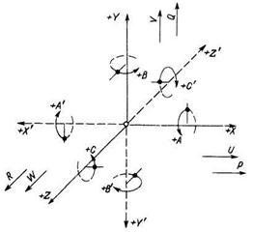частей станка указывают оси ***X', Y′, Z',*** направленные противоположно осям ***X, У, Z.*** Таким образом, положительными всегда являются такие движения, при которых инструмент и заготовка уда­ляются друг от друга.

Круговые перемещения инструмента (например, угловое смещение оси шпин­деля фрезерного станка) обозначают буквами ***А*** (вокруг оси ***X***), ***В***(вокруг оси ***Y***), ***С*** (вокруг оси ***Z***), а круговые перемещения заготовки (например, уп­равляемый по программе поворот стола на расточном станке) - соответственно буквами ***А′,В',С′.*** В понятие «круговые перемещения» не входит вращение шпин­деля, несущего инструмент, или

шпинде­ля токарного станка. Для обозначения

**Рис. 14.19. Стандартная система**вторичных угловых движений вокруг специальных

**координат станков с ЧПУ**осей используют буквы ***Д*** и ***Е***. Для обозначения

направления пере­мещения двух рабочих органов вдоль одной прямой используют так называе­мые вторичные оси: ***U*** (параллельно ***X***), ***V*** (параллельно ***У***), ***W*** (параллельно ***Z***). При трех перемещениях в одном направ­лении применяют еще и так называемые третичные оси: ***P, Q, R*** (см. рис. 14.19).

***Система координат станка****.* У станков различных типов и моделей системы координат размещают по-разному (рис. 14.20), определяя при этом положи­тельные направления осей и положение начала координат (нуль станка ***М***).

Система координат станка является главной расчетной системой, в которой определяются предельные перемещения, начальные и текущие положения рабочих органов станка. При этом положения ра­бочих органов станка характеризуют их базовые точки, выбираемые с учетом конструктивных особенностей отдельных управляемых по программе узлов станка. Так, базовыми служат точки: для шпин­дельного узла - точка ***N*** пересечения торца шпинделя с осью его вращения (рис. 14.21); для суппорта токарно-револьверного станка - центр поворота резцедержателя в плоскости, параллельной направляющим суппорта и проходящей через ось вращения шпинделя, или точка базирования инструментального блока; для крестового стола - точка пересече­ния его диагоналей или специальная настроечная точка, определяемая конст­рукцией приспособления; для поворотно­го стола - центр поворота на зеркале стола и т. д.

Базовая точка может быть материаль­но выражена точным базовым отверстием в центре стола станка (например, точка ***F*** на рис. 14.21).

В технической документации пределы возможных смещений рабочих органов, как правило, указывают пределами сме­щения базовых точек.

Систему координат станка, выбран­ную в соответствии с рекомендациями ГОСТ 23597-79* (см. рис. 14.19), принято называть стандартной. В этой системе по­ложительные направления осей коорди­нат определяются по правилу правой руки. Большой палец (рис. 14.22, *а*) ука­зывает положительное направление оси абсцисс (***X***), указательный - ординат - (***Y***), средний - оси аппликат (***Z***). Положительные направления вращений вокруг этих осей определяются другим правилом правой руки. Согласно этому правилу, если расположить большой палец по направлению оси, то остальные согнутые пальцы укажут положительное направление вращения (рис. 14.22, 6).

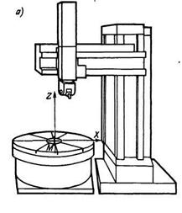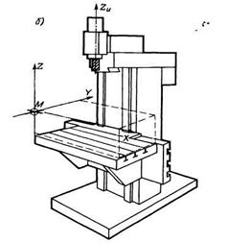

**Рис. 14.20. Размещение координатных систем у различных станков с ЧПУ:**

**а - карусель­ный; *б* - вертикально-фрезерный**

Ориентация осей стандартной систе­мы координат станка связывается с на­правлением движения при сверлении на сверлильных, расточных, фрезерных и то­карных станках. Направление вывода сверла из заготовки принято в качестве положительного для оси

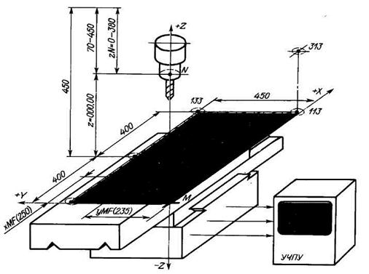

**Рис. 14.21. Система координат вертикально-сверлильного станка с ЧПУ**

**Z**, т. е. ось ***Z*** всегда связывается с вращающимся эле­ментом станка - шпинделем. Ось ***X*** перпендикулярна к оси ***Z*** и параллельна плоскости установки заготовки. Если та­кому определению соответствуют две оси, то за ось ***X*** принимают ту, вдоль которой возможно большее перемещение узла станка. При известных осях ***X*** и ***Z***ось ***У*** однозначно определяется из условия расположения осей в правой прямоугольной системе координат.

Начало стандартной системы коорди­нат станка обычно совмещают с базовой точкой узла, несущего заготовку, за­фиксированного в таком положении, при котором все перемещения рабочих орга­нов станка могли бы описываться поло­жительными координатами (см. рис. 14.20, 14.21). Точка ***М***, принятая за начало отсче­та системы координат станка, называется нулевой точкой станка или нулем станка. В этом положении рабочие органы (базо­вые точки), несущие заготовку и инстру­мент, имеют наименьшее удаление друг от друга, а отсчетные элементы станка определяют нуль отсчета на табло цифро­вой индикации.

**Например, у вертикально-сверлильного станка (см. рис. 14.21) базовой точкой *F* стола является центр стола, в котором выполнено отверстие диаметром 40Н8. Базовой точкой шпинделя является точка *N* - центр отвер­стия шпинделя в плоскости торца шпинделя. Конструкцией станка определено, что стол может смещаться по оси *X* (продольная ось стола) на 400 мм вправо и влево относительно центрального положения базовой точки. Воз­можные смещения**

**стола оси *У* (попереч­ные) составляют 450 мм. Таким образом, прямоугольник (на рис. 2.4 заштрихован), образованный линиями возможного смещения точки *F* по осям *X* и *Y*, определяет возможную зону обработки заготовок инструментом, ось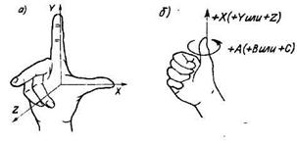которого совпадает с осью шпинделя. Эта зона (ее часто называют рабочей зоной) у рассматриваемого станка в плоскости огра­ничена размерами 800X450 мм.**

Наличие данных о зоне обработки

**Рис. 14.22. Правило правой руки;**обязательно, так как они определяют воз­-

***а* - положи­тельные направления**можности станка при программировании

**осей координат; *б* – положительные**перемещений обрабатываемых заготовок.

**направления вращений**Для того чтобы отсчет_перемещений

стола по осям ***X*** и ***Y*** всегда был поло­жите -льным нуль станка ***М*** принимают размещенным в одном из углов рабочей зоны (см. рис.

14.20, б). Естественно, что положение точки ***М*** является фиксированным_и неизменным, и в этом случае точка ***М*** будет являться началом коорди­нат станка. Тогда положение точки ***F*** может быть задано координатами ***xMF*** и ***yMF*** относительно точки ***М***.

**Для рассматриваемого станка (см. рис. 14.21) положение точки *F* будет изменяться в пределах 0-800 мм по оси *X* и 0-450 мм по оси *У*. Возможное смещение торца шпинде­ля в направлении оси *Z* составит 380 мм (70 - 450 мм). При этом за начало перемещения принимается нижнее (предельное) положение торца относительно зеркала стола, при кото­ром расстояние от торца до зеркала стола равно 70 мм.**

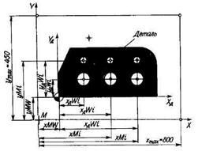При работе станка табло индикации на панели УЧПУ отражает истинное положение базовых точек станка относи­тельно нуля станка.

**Для рассматриваемого примера это поло­жение точки *F* относительно точки *М* и точки *N* относительно нулевого уровня в соответствую­щей системе *XYZ* координат станка. Для взаимного положения рабочих органов станка, показанного на рис. 14.21, на табло индикации будут данные: Х250.00, Y235.00 и Z000.00. Для положения, когда ось шпинделя будет совмещена с точкой 133, табло индикации покажет Х800.00, Y450.00 и Z000.00. В положе­нии, когда точка *N* будет совмещена с точкой 313, на табло индикации будут значения: Х800.00, Y000.00 и**

**Рис. 14.23. Системы координат Z380.00 и т. д. На рассматриваемом станке в положении,**

**станка (XMY) и детали (XUWYA когда ось шпинделя будет совмещена с нулевой точкой *М*,**